Maison
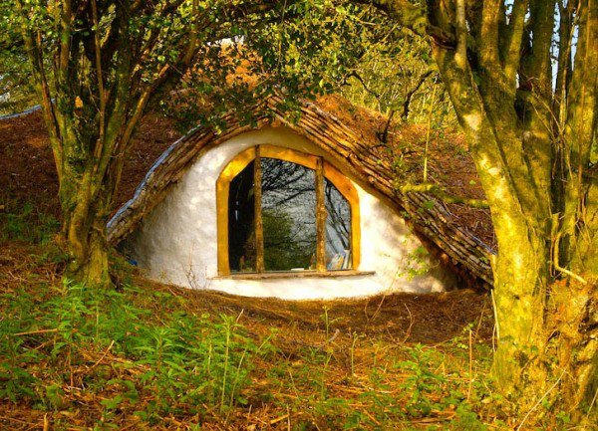
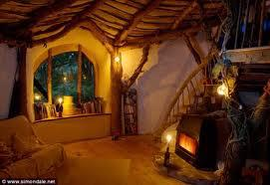 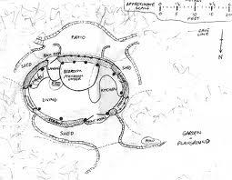 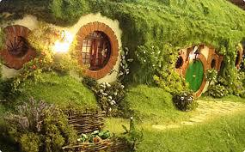 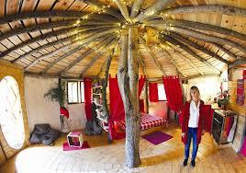 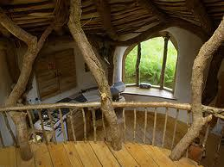 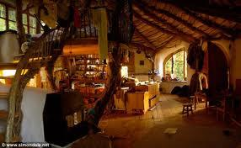 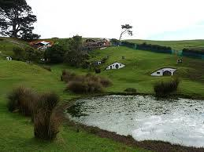 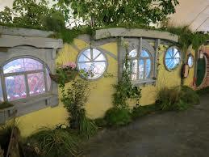 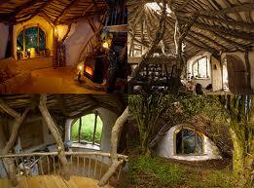 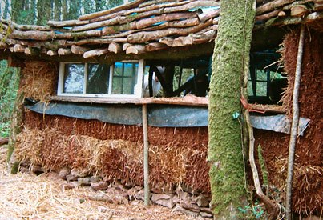 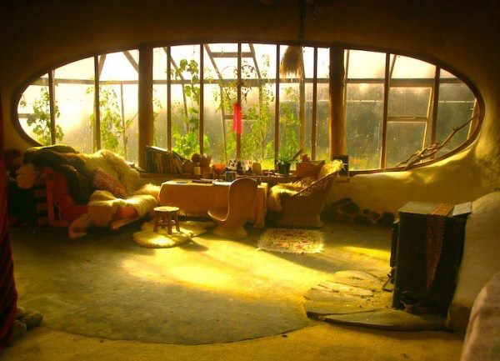 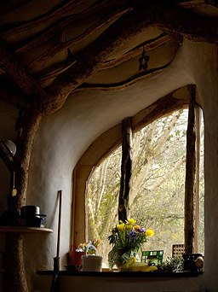 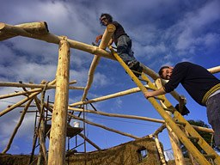 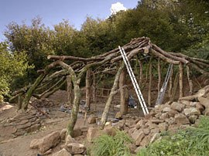 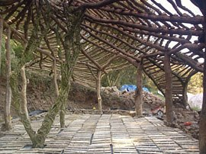 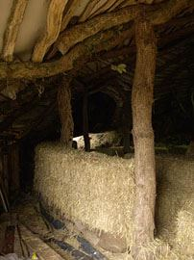 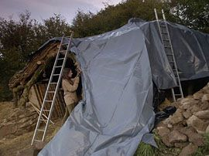 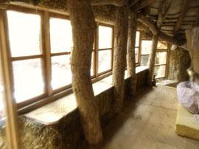 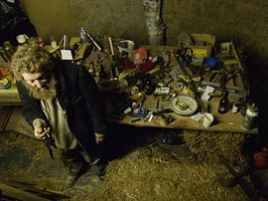 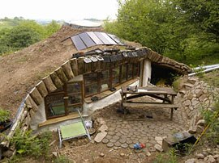 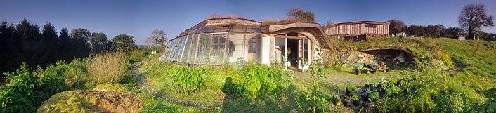 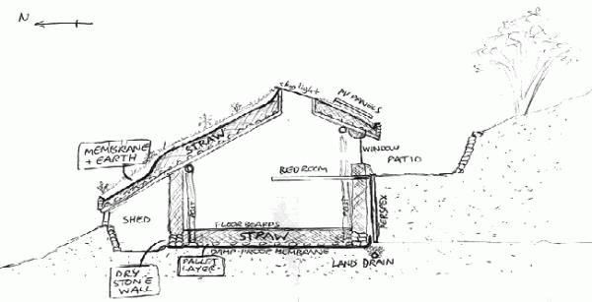 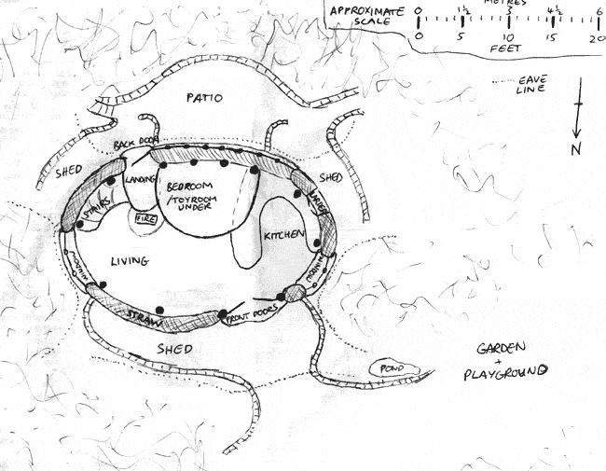 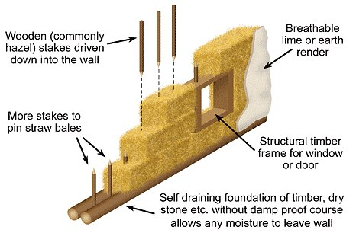 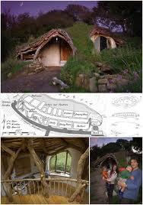 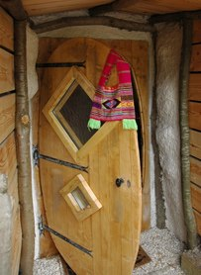 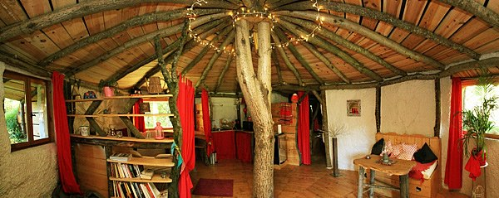 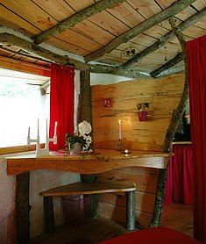 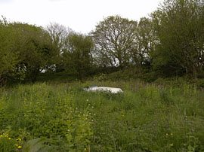 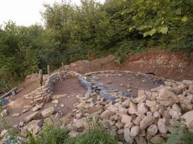
Depuis 2003, nous avons vécu et de construire sur le terrain, en travaillant à des projets environnementaux et communautaires. Nous avons constaté que, pour quelques milliers de livres et quelques mois plus travailler, il est possible de créer de simples abris qui sont en harmonie avec le paysage naturel, écologiquement rationnels et sont un plaisir à vivre po Il ya quelque chose puissamment séduisante dans ces constructions naturelles. Leur simplicité et leur coût les rend accessibles; leur beauté et leur utilisation de matériaux naturels nous rappellent notre droit ancestral et la capacité à vivre ainsi qu'une partie du paysage / nature / terre. Nous croyons que ce rêve est possible pour toute personne ayant l'intention véritable, la volonté et le travail acharné. Grâce à ce site Internet est notre meilleur conseil pour inspirer et aider tous ceux qui sont intéressés par des idées semblables.
Après avoir construit et vivant dans la maison hobbit , nous l'avons laissé pour les travailleurs forestiers en passant par cet endroit magnifique. En 2009, nous avons finalement acheté notre propre place, un morceau de 7 acres de terres dans le cadre du village Lammas éco dans l'ouest du Pays de Galles. L'occasion de vraiment être quelque part , d'intégrer nos besoins fondamentaux des abris, de l'énergie, la nourriture et un moyen de subsistance a maintenant une place permanente à prendre racine et se développer. Être créatif avec ce qui est disponible; minimisant l'énergie et de la pollution, et une observation attentive est notre approche de base. Jusqu'ici, nous avons construit une petite maison, la crypte , un atelier et une grange. La plantation d'arbres, la création d'un étang, des lits de légumes, de fruits, de compostage et les animaux sont le début d'une maison autosuffisante, résilient et biodiversité.
Seuls trois générations plupart d'entre nous il ya eu des ancêtres qui vivent à la campagne et étaient habiles dans les boiseries, les plantes, l'artisanat, le tissage et ainsi de suite. Comme beaucoup de gens, nous avons voulu récupérer ces moyens et revenir à avoir une relation directe avec la terre, faire des choses pour nous-mêmes, jouissent d'un niveau de vie élevé et à s'amuser. S'engager à cette terre et la vie simple, c'est notre façon de prendre la responsabilité de notre impact sur le monde du mieux que nous le pouvons. Chaque jour, nous en apprenons davantage sur cet endroit et peut intégrer à nos besoins avec le paysage nous sommes po Temps d'observer cycles et des saisons donne la possibilité de devenir néo-indigènes, les architectes de notre propre vie et stewards authentiques de la terre.
Simon & Jasmine Dale
+447773372280

